Упражнения на технику и скорость

Бокс начинается непосредственно после разминки. Приступая к занятиям, обходитесь без 1-килограммовых гантелей, берите их в руки спустя 2-3 месяца.
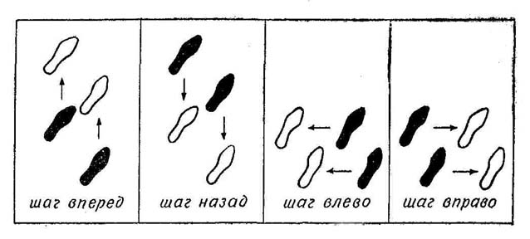
Как передвигаться по рингу
Для выполнения упражнений понадобится три исходных положения:
- Фронтальная стойка (далее сокращенно – ФС): ноги на ширине плеч, руки сжаты в кулаки возле груди, колени чуть согнуты;
- Своя стойка (СС) – более слабая нога выставлена вперед, слабейшая рука тоже находится спереди и прикрывает челюсть, другая рука на уровне груди. Обычно впереди левая нога и рука, у левшей наоборот;
- Противоположная стойка (ПС) – впереди более сильные нога и рука.
Упражнения – выполнять по 1 раунду (1 раунд = 3 минуты), после каждого отдыхать 1 минуту:
- Короткие прыжки вперед-назад (далее – челночные прыжки) в СС с прямыми ударами передней рукой.
- То же самое – в ПС.
- Прямые удары на месте из ФС с постепенным увеличением силы и темпа.
- Уклоны в СС.
- Боковые удары на месте из ФС, по принципу упражнения 3.
- Нырки в СС.
- Удары снизу (апперкоты) на месте из ФС, по принципу упражнений 3 и 5.
- Бой с тенью.
По окончании этого комплекса выполнить прыжки со скакалкой – лучшее упражнение для силы ног. Если позволяет физподготовка, сделать 3 раунда с перерывами (здесь и далее по умолчанию перерыв длится 1 минуту).

